RESULTADOS DEL REGISTRO ADMINISTRATIVO DE LA INDUSTRIA AUTOMOTRIZ
DE VEHÍCULOS PESADOS CORRESPONDIENTES A MAYO DE 2021

- En el mercado nacional se vendieron 2 779 unidades al menudeo y 2 687 unidades al mayoreo.
- La producción total de vehículos pesados en el periodo enero-mayo de 2021 fue de 66 860 unidades: 65 690 correspondieron a vehículos de carga y 1 170 a vehículos de pasajeros.
- El total de exportaciones realizadas durante enero-mayo de 2021 fue de 57 384 unidades, siendo el principal mercado Estados Unidos con una participación del 93.5 por ciento.

El INEGI presenta el Registro Administrativo de la Industria Automotriz de Vehículos Pesados (RAIAVP) el cual se realiza en acuerdo con las 9 empresas afiliadas a la Asociación Nacional de Productores de Autobuses, Camiones y Tractocamiones (ANPACT) A.C. y LDR Solutions, las cuales proporcionan información sobre la comercialización de 14 marcas, así como de producción de vehículos pesados nuevos en México.

En mayo de 2021, las diez empresas que conforman este registro vendieron 2 779 y 2 687 unidades en el mercado nacional al menudeo y mayoreo, respectivamente.

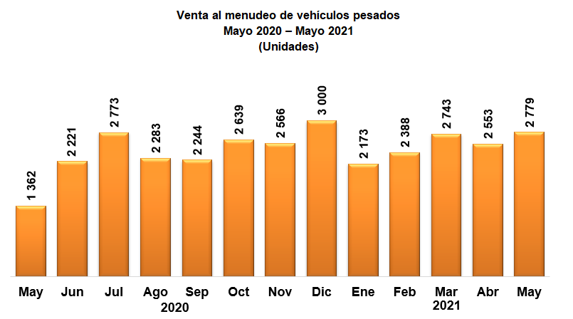
Fuente: INEGI. Registro Administrativo de la Industria Automotriz de Vehículos Pesados

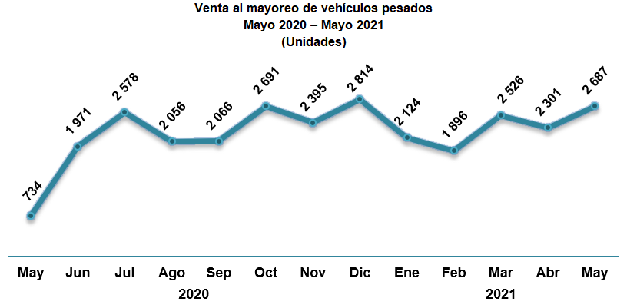
Fuente: INEGI. Registro Administrativo de la Industria Automotriz de Vehículos Pesados

En el periodo enero-mayo de 2021 se muestra que la producción de vehículos pesados en México se concentra en los vehículos de carga que representan 98.3% del total; el resto corresponde a la fabricación de autobuses para pasajeros.

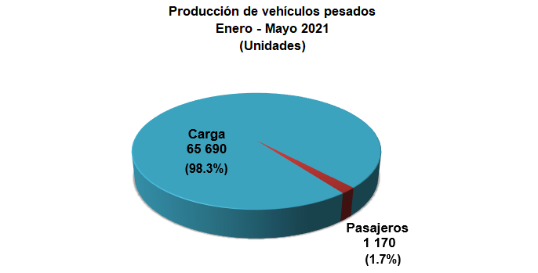
Fuente: INEGI. Registro Administrativo de la Industria Automotriz de Vehículos Pesados

Para el caso de las exportaciones, destaca Estados Unidos como el principal país de destino con 93.5% del total de las ventas de vehículos pesados en el periodo enero-mayo de 2021.

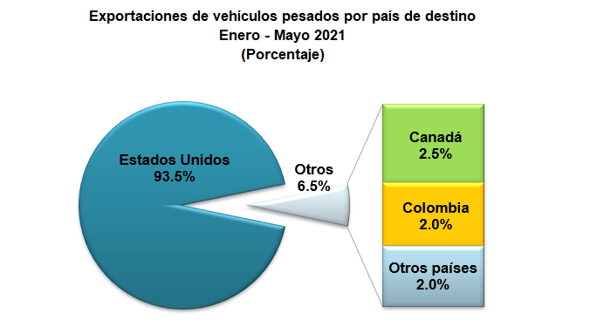
Fuente: INEGI. Registro Administrativo de la Industria Automotriz de Vehículos Pesados

El RAIAVP contribuye para generar diversas estadísticas sobre la economía nacional y puede ser consultado en: https://www.inegi.org.mx/datosprimarios/iavp/

La siguiente entrega de este registro será el 12 de julio de 2021.
2020

Se anexa Nota Técnica
Para consultas de medios y periodistas, contactar a: comunicacionsocial@inegi.org.mx
o llamar al teléfono (55) 52-78-10-00, exts. 1134, 1260 y 1241.
Dirección de Atención a Medios / Dirección General Adjunta de Comunicación

9 de junio de 2021
Reporte Mensual
Registro administrativo de la industria automotriz de vehículos pesados

El INEGI da a conocer los registros administrativos de la industria automotriz de vehículos pesados que se desarrollan en el país, provenientes de 9 empresas afiliadas a la Asociación Nacional de Productores de Autobuses, Camiones y Tractocamiones A.C. (ANPACT) y LDR Solutions, como son las ventas al menudeo y mayoreo en el mercado interno, la producción y exportación para el mes de mayo del presente año.  VENTAS AL MENUDEO Y MAYOREO ^{1/} EN EL MERCADO NACIONAL  (Unidades)  VENTAS AL MENUDEO  Mayo 2020 1,362 Ene-May 2020 9,861  Mayo 2021 2,779 Ene-May 2021 12,636  Variación % 104.04 Variación % 28.14  Diferencia 1,417 Diferencia 2,775  VENTAS AL MAYOREO  Mayo 2020 734 Ene-May 2020 7,339  Mayo 2021 2,687 Ene-May 2021 11,534  Variación % 266.08 Variación % 57.16  Diferencia 1,953 Diferencia 4,195  ^{1/} Incluye la venta al público de vehículos fabricados en México más los vehículos importados.  Fuente: INEGI. Registro administrativo de la industria automotriz de vehículos pesados.  VENTAS AL MENUDEO Y MAYOREO ^{1/} EN EL MERCADO NACIONAL  (Unidades)  Marca Mayo Enero-Mayo  2020 2021 Var. % 2020 2021 Var. %  Total Menudeo 1,362 2,779 104.04 9,861 12,636 28.14  Afiliadas 1,337 2,763 106.66 9,427 12,454 32.11  Dina 0 44 n.c. 7 154 2,100.0  Freightliner 439 734 67.2 2,875 3,469 20.7  Hino 178 173 (-) 2.8 632 749 18.5  International 215 598 178.1 1,805 2,116 17.2  Isuzu 91 263 189.0 679 1,099 61.9  Kenworth 242 629 159.9 1,801 3,178 76.5  Mack Trucks 7 9 28.6 70 44 (-) 37.1  Man Truck And Bus México 12 0 (-) 100.0 55 10 (-) 81.8  Mercedes-Benz Autobuses 63 81 28.6 701 706 0.7  Scania 34 85 150.0 241 214 (-) 11.2  Volkswagen Camiones y Autobuses 38 106 178.9 290 548 89.0  Volvo Buses 1 30 2,900.0 186 101 (-) 45.7  Volvo Trucks 17 11 (-) 35.3 85 66 (-) 22.4  No afiliadas 25 16 (-) 36.00 434 182 (-) 58.06  Foton 25 16 (-) 36.0 434 182 (-) 58.1  Total Mayoreo 734 2,687 266.08 7,339 11,534 57.16  Afiliadas 734 2,673 264.17 7,331 11,414 55.69  Dina 0 1 n.c. 1 11 1,000.0  Freightliner 148 741 400.7 1,937 2,848 47.0  Hino 65 165 153.8 184 723 292.9  International 75 670 793.3 1,319 2,337 77.2  Isuzu 81 254 213.6 650 1,118 72.0  Kenworth 177 479 170.6 1,707 2,738 60.4  Mack Trucks 1 15 1,400.0 17 40 135.3  Man Truck And Bus México 5 0 (-) 100.0 19 10 (-) 47.4  Mercedes-Benz Autobuses 79 137 73.4 573 727 26.9  Scania 34 85 150.0 241 214 (-) 11.2  Volkswagen Camiones y Autobuses 43 96 123.3 369 524 42.0  Volvo Buses 1 30 2,900.0 186 101 (-) 45.7  Volvo Trucks 25 0 (-) 100.0 128 23 (-) 82.0  No afiliadas 0 14 n.c. 8 120 1,400.00  Foton 0 14 n.c. 8 120 1,400.0  ^{1/} Incluye la venta al público de vehículos fabricados en México más los vehículos importados.  n.c. No calculable.  Fuente: INEGI. Registro administrativo de la industria automotriz de vehículos pesados. | PRODUCCIÓN TOTAL DE VEHÍCULOS PESADOS  (Unidades)  Mayo 2020 4,111 Ene-May 2020 46,532  Mayo 2021 15,211 Ene-May 2021 66,860  Variación % 270.01 Variación % 43.69  Diferencia 11,100 Diferencia 20,328  Fuente: INEGI. Registro administrativo de la industria automotriz de vehículos pesados.  PRODUCCIÓN TOTAL DE VEHÍCULOS PESADOS  (Unidades)  Marca Mayo Enero-Mayo  2020 2021 Var. % 2020 2021 Var. %  Total 4,111 15,211 270.01 46,532 66,860 43.69  Afiliadas 4,068 15,211 273.92 46,025 66,796 45.13  Dina 0 0 n.c. 30 4 (-) 86.7  Freightliner 1,470 8,880 504.1 22,626 37,834 67.2  Hino 22 47 113.6 266 212 (-) 20.3  International 2,167 4,798 121.4 17,610 21,286 20.9  Isuzu 0 114 n.c. 354 552 55.9  Kenworth 342 1,104 222.8 3,989 5,974 49.8  Man Truck And Bus México 0 0 n.c. 12 0 (-) 100.0  Mercedes-Benz Autobuses 67 171 155.2 587 598 1.9  Volkswagen Camiones y Autobuses 0 48 n.c. 342 208 (-) 39.2  Volvo Buses 0 49 n.c. 209 128 (-) 38.8  No afiliadas 43 0 (-) 100.00 507 64 (-) 87.38  Foton 43 0 (-) 100.0 507 64 (-) 87.4  n.c. No calculable.  Fuente: INEGI. Registro administrativo de la industria automotriz de vehículos pesados.  EXPORTACIÓN DE VEHÍCULOS PESADOS  (Unidades)  Mayo 2020 3,415 Ene-May 2020 39,003  Mayo 2021 12,892 Ene-May 2021 57,384  Variación % 277.51 Variación % 47.13  Diferencia 9,477 Diferencia 18,381  Fuente: INEGI. Registro administrativo de la industria automotriz de vehículos pesados.  EXPORTACIÓN DE VEHÍCULOS PESADOS  (Unidades)  Marca Mayo Enero-Mayo  2020 2021 Var. % 2020 2021 Var. %  Total 3,415 12,892 277.51 39,003 57,384 47.13  Dina 0 0 n.c. 9 0 (-) 100.0  Freightliner 1,407 7,981 467.2 21,023 35,464 68.7  International 1,853 4,265 130.2 15,895 18,774 18.1  Kenworth 155 646 316.8 2,053 3,141 53.0  Man Truck And Bus México ^{a/} n.d. 0 n.c. n.d. 1 n.c.  Volkswagen Camiones y Autobuses ^{b/} n.d. 0 n.c. n.d. 4 n.c.  Volvo Buses 0 0 n.c. 23 0 (-) 100.0  n.d. No disponible.  n.c. No calculable.  ^{a/} Man Truck And Bus México reporta información a partir de febrero 2021.  ^{b/} Volkswagen Camiones y Autobuses reporta información a partir de octubre 2020.  Fuente: INEGI. Registro administrativo de la industria automotriz de vehículos pesados.  Información más amplia sobre los resultados publicados en este reporte puede obtenerse en la página del Instituto en Internet: https://www.inegi.org.mx/datosprimarios/iavp/

Es importante señalar que la información suministrada directamente por las Unidades Económicas no se somete a ningún tratamiento de tipo estadístico y mantiene el carácter de registro administrativo, por lo que será necesario que los usuarios tomen en cuenta las actualizaciones que realicen las empresas y que el INEGI reflejará en los datos publicados.

